**Kata pengantar**

Dengan menyebut nama Allah SWT yang Maha Pengasih lagi Maha Panyayang, Kami panjatkan puja dan puji syukur atas kehadirat-Nya, yang telah melimpahkan rahmat, hidayah, dan inayah-Nya kepada kami, sehingga kami dapat menyelesaikan makalah Pengantar Teknologi Informasi

    Makalah ini telah saya susun dengan maksimal dan mendapatkan bantuan dari teman sekelas sehingga dapat memperlancar pembuatan makalah ini. Untuk itu kami menyampaikan banyak terima kasih kepada yang telah berkontribusi dalam pembuatan makalah ini

.      
    Terlepas dari semua itu, Kami menyadari sepenuhnya bahwa masih ada kekurangan baik dari segi susunan kalimat maupun tata bahasanya. Oleh karena itu dengan tangan terbuka saya menerima segala saran dan kritik dari pembaca agar kami dapat memperbaiki makalah Pengantar Teknologi Informasi ini.

    Akhir kata kami berharap semoga makalah ilmiah tentang limbah dan manfaatnya untuk masyarakan ini dapat memberikan manfaat maupun inpirasi terhadap pembaca.

Yogyakarta, oktober 2018

Bima Husada H

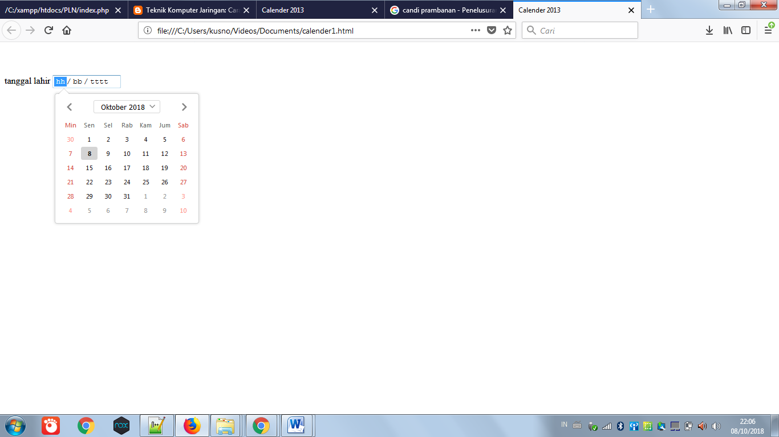<file:///C:/Users/kusno/Videos/Documents/calender1.html>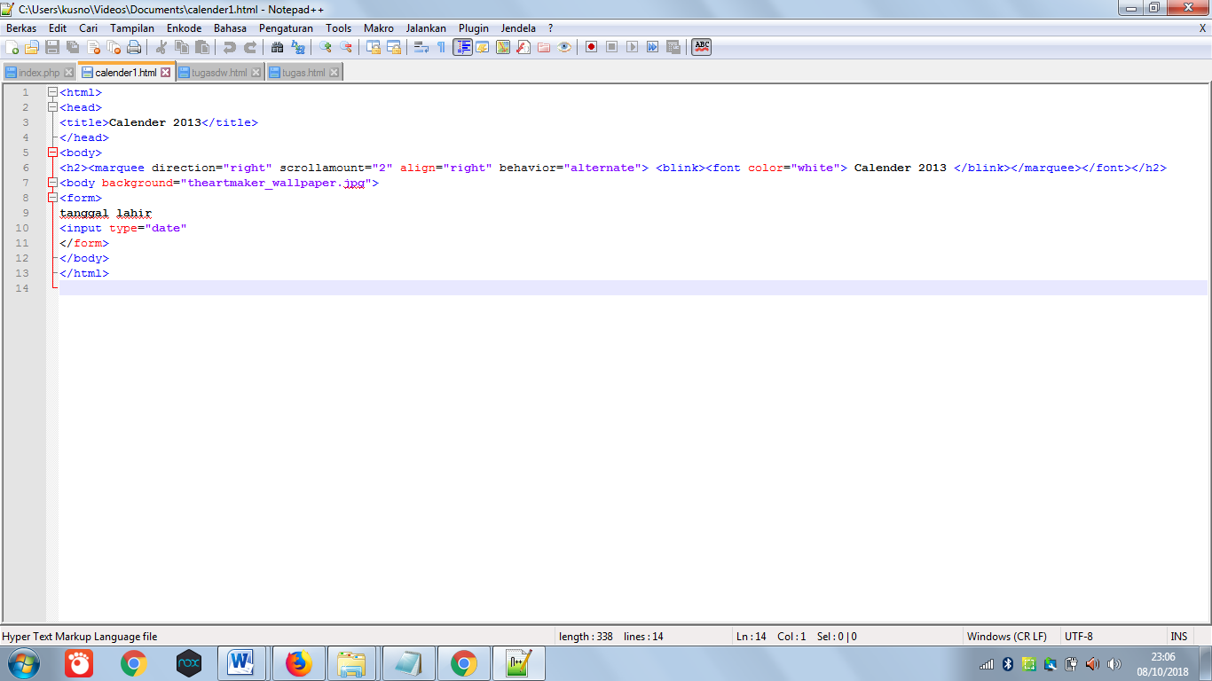

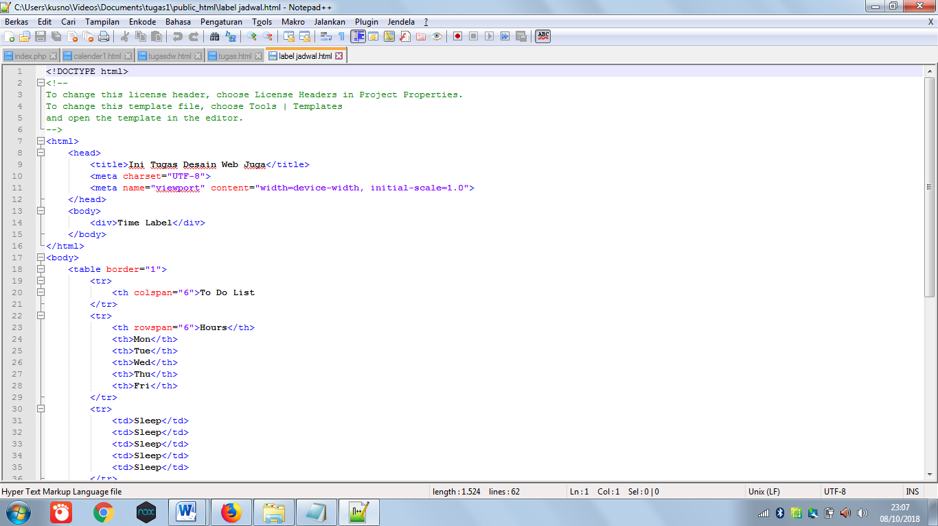

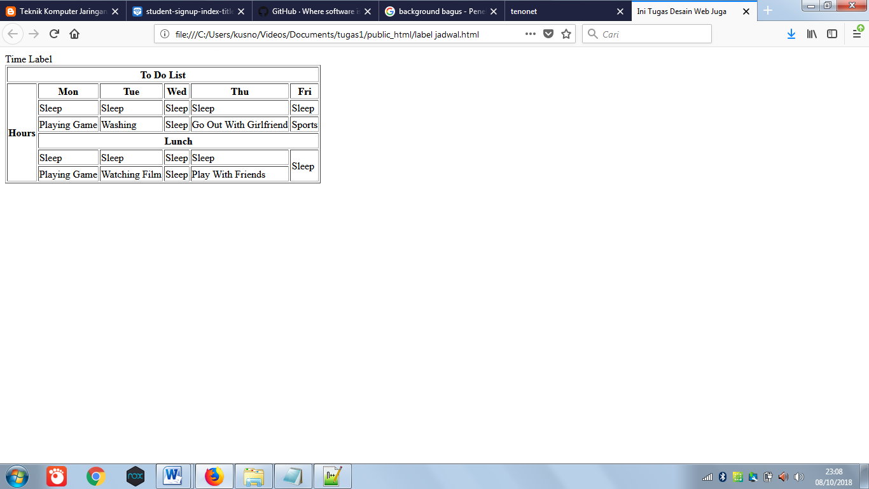

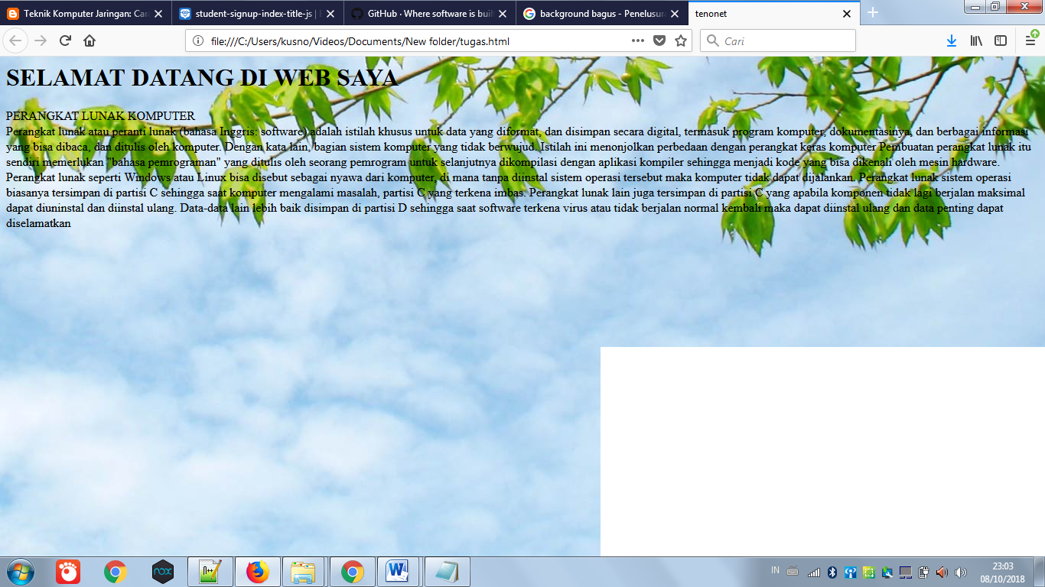

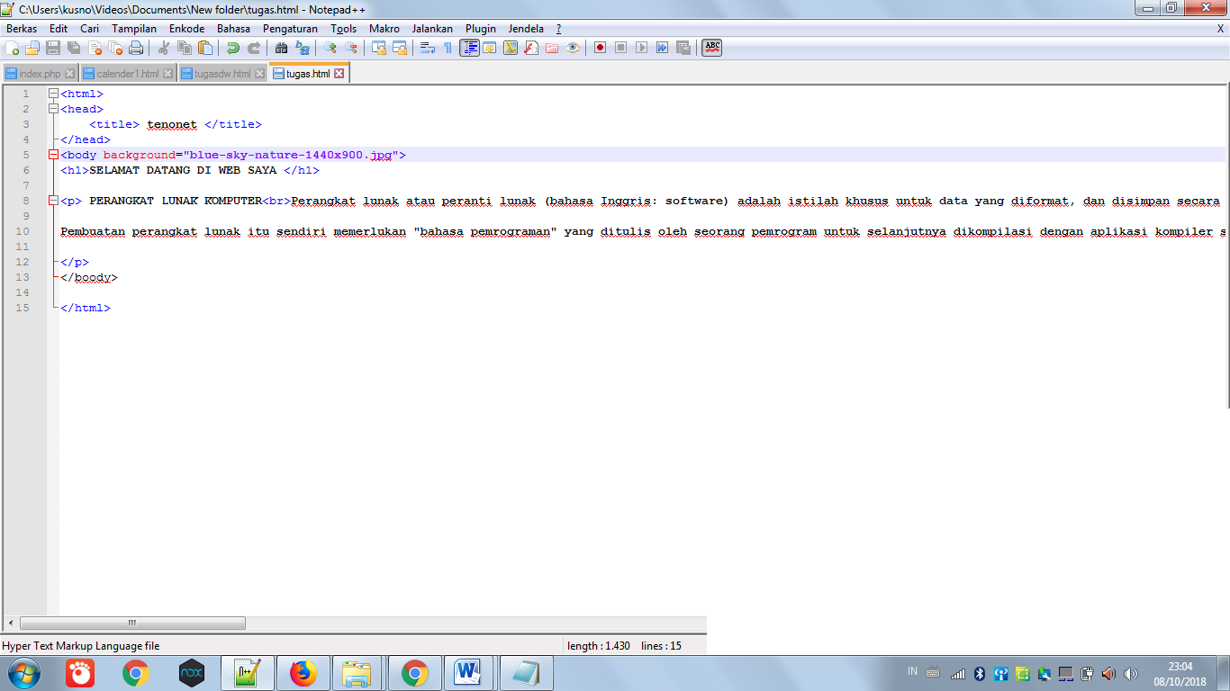

**PENUTUPAN**

1. **KESIMPULAN**

Perkembangan komputer dari masa ke masa selalu mengalami peningkatan. Pada awalnya komputer bukanlah alat yang diciptakan untuk berbagai kegunaan seperti yang kita amati pada zaman sekarang. Dulu komputer diciptakan hanya sebagai alat untuk mempermudah dalam penghitungan atau lebih mudahnya sebagai mesin hitung matematika. Tetapi seiring dengan perkembangan zaman komputer ini terus berevolusi menjadi mesin serba guna khususnya pada bidang industri dan penelitian